Москва – Углич – Москва

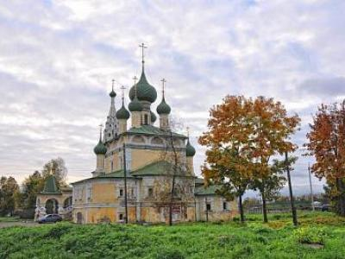
  Стоимость круиза: | от 28 638 руб
  Продолжительность: | 4 дней / 3 ночей
  Судно: | СЕРГЕЙ ДЯГИЛЕВ
  Даты заезда:
  Параметры круиза: | Гарантированные экскурсии на русском языке в каждом городе  Русская группа

Цена круиза на 1 человека

Нижняя палуба, Стандарт 4М | 28 638 руб
Главная палуба, Стандарт 2М | 30 145 руб
Средняя палуба, Стандарт 2М | 31 049 руб
Средняя палуба, Люкс 2М+ | 42 203 руб
Шлюпочная палуба, Стандарт 1М | 39 188 руб
Шлюпочная палуба, Люкс 2М+ | 44 313 руб

Особенности круиза

Одноместное размещение: доплата 50% за основное место в двухместных каютах.
Скидка пенсионерам: 10% (предоставляется при предъявлении пенсионного удостоверения).
Скидка сотрудникам силовых структур и членам их семей: 10% (предоставляется при предъявлении служебного удостоверения).
Скидка участникам ВОВ, блокадникам, многодетным семьям, инвалидам и членам их семей: 10% (предоставляется при предъявлении удостоверения).
Скидки детям до 15 лет: 15% для всех категорий кают на основные места; 50% при размещении на верхнем месте в четырёхместной каюте на Нижней палубе.
Скидки детям от 2 до 5 лет: 100% для всех категорий кают, размещение без места с оплатой питания.
Скидки взрослым: 30% при размещении на верхнем месте в четырёхместной каюте на Нижней палубе, 30% при размещении на допместах в каютах «Люкс 2М+».
Акция «Два плюс один!»: в каютах класса Люкс ребенок до 15 лет на дополнительном месте размещается бесплатно.
* Тарифные скидки не суммируются с обычными и акционными скидками.
В связи с погодными и навигационными условиями расписание круиза может быть изменено! Будьте внимательны, планируя ваше свободное время в порту стоянки!

Программа круиза

День 1 Отправление: 16:00. Страна: Россия
Москва

Посадка на корабль. Отправление из Москвы в 16:00.
День 2 Прибытие: 15:00. Отправление: 20:00. Страна: Россия
Углич

15:00 - 20:00: стоянка в Угличе
Описание:
Редкой красоты и трагической истории город Углич, основанный в 1148 г., расположен в месте, где Волга делает резкий изгиб, образуя своеобразный угол (от чего, предположительно, и получил своё название). В историческом центре Углича расположен архитектурный комплекс Угличского Кремля, включающий Палаты удельных князей, здание бывшей городской думы, Спасо-Преображенский собор, колокольню и церковь царевича Димитрия на крови. В конце 16-ого столетия Мария Нагая, седьмая жена Ивана Грозного, жила в почетном изгнании в Кремле в Угличе. Здесь во время прогулки по саду царевич Дмитрий встретил свою смерть. Позднее, в конце 17 века, в ознаменование этой трагедии здесь была построена церковь. Углич включен в состав туристических маршрутов «Золотого кольца» России. Сегодня город известен своими уникальными моделями часов, минеральной водой, сыром и шоколадом.
Экскурсии:
Вариант 1:
Пешеходная экскурсия – маршрут пролегает через Успенскую торговую площадь на территорию историко-художественного музея, где туристы посетят Церковь Царевича Димитрия «на крови» (интерьер), Спасо-Преображенский собор (интерьер).
Вариант 2:
Посещение музея Угличской ГЭС, если позволяет время стоянки.
День 3 Прибытие: 12:00. Отправление: 17:30. Страна: Россия
Тверь

12:00 - 17:30: стоянка в Твери
Описание:
Тверь — один из древних русских городов Верхневолжья, основанный в 1135 г. как крепость на стрелке реки Тьмаки. Символом Твери является старый мост через Волгу, которому уже более ста лет. В историческом центре Твери, на территории Городского сада, находятся остатки сооружений местного Кремля, а также Путевой императорский дворец, в котором находятся Тверская областная картинная галерея и Тверской государственный объединенный историко-архитектурный и литературный музей. Украшением города служат церковь Белая Троица, Успенский собор древнего Отроч-монастыря и Екатерининская церковь. Одни из самых узнаваемых достопримечательностей города — Поклонный крест Михаилу Тверскому и Обелиск Победы. Тверь украшают живописные набережные и многочисленные фонтаны.
Экскурсии:
Обзорная экскурсия по Твери «Тверь — городок, Петербурга уголок» с посещением парка Путевого Императорского дворца.
День 4 Прибытие: 13:00. Страна: Россия
Москва

Прибытие в Москву в 13:00. Сход с корабля.

Описание круиза

Маршрут: Москва – Углич – Тверь – Москва

В стоимость круиза входит

- Размещение в каюте выбранной категории
- Трёхразовое сбалансированное питание в ресторане
- Доступ в интернет по Wi-Fi на борту (при наличии технической возможности)
- Экскурсии по маршруту, входящие в основной пакет
Оздоровительная программа:
- Фитнес-программы различной степени интенсивности, рассчитанные на любой уровень подготовки: утренняя зарядка, оздоровительная гимнастика, детская зарядка
- Фиточай (количество порций зависит от продолжительности рейса)
- Кислородный коктейль (количество порций зависит от продолжительности рейса)
- Спортивные тренажеры
Анимационная программа:
- Настольные и командные игры
- Интерактивные шоу-программы
- Тематические мастер-классы
- Танцевальные уроки
- Концерты и музыкальные вечера
- Творческие встречи
- Беседы и лекции
- Фильмы и мультфильмы
- Радиопередачи
- Детская анимация

Дополнительно оплачивается

- Проезд к месту начала и от места окончания круиза
- Дополнительные экскурсионные программы в городах по маршруту, а также в портах отправления и прибытия
- Сауна
- Медицинское обслуживание
- Прачечная
- Бар

СЕРГЕЙ ДЯГИЛЕВ  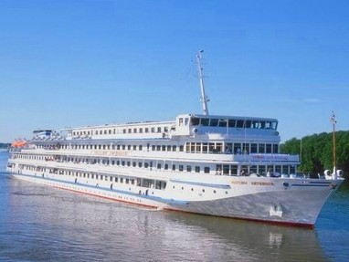 | Теплоход "СЕРГЕЙ ДЯГИЛЕВ"  Теплоход также носит название "СЕРГЕЙ РАХМАНИНОВ", используется для иностранных пассажиров.  Этот великолепный теплоход, построенный в 1984 году на верфях Германии (класс "река - море"), оборудован по последнему слову техники. Теплоход прошёл полную модернизацию в 2014 году и ориентирован на круизы для иностранных групп!  На этом роскошном судне есть все для увлекательного досуга и комфортного отдыха: уютный ресторан, бары с панорамным видом, солнечная палуба с местами для загара, сувенирный магазин, салон красоты. На борту имеется кабинет врача.  Технические характеристики:  Проект - 302  Год постройки - 1984  Год полной реновации - 2014  Длина - 129,1 м  Ширина - 16,7 м  Высота - 13,2 м  Осадка - 2,9 м  Мощность (3 двигателя) - 836 КВт  Скорость - 25 км/ч  Водоизмещение - 3852 тонны  Вольтаж - 220 В  Общее количество кают - 108:  Одноместные на Шлюпочной палубе - 8 кают  Люксы на Шлюпочной палубе - 18 кают  Двухместные на Средней палубе - 24 каюты  Люксы на Средней палубе - 18 кают  Двухместные на Главной палубе - 6 кают  Четырехместные на Нижней палубе - 4 каюты  Все каюты оснащены кондиционером, холодильником, телевизором, радио, душем и туалетом.  Продуманная развлекательная программа не даст заскучать ни взрослым, ни детям! Для любителей активного отдыха предусмотрены увлекательные экскурсии, турниры, фитнес программы. Для любителей повеселиться – дискотеки, шоу-программы, азартные соревнования. Для любителей спокойного отдыха – живая музыка, настольные игры, интеллектуальные викторины, йога и пилатес. Для детей – квесты, игры, турниры с призами, мастер-классы, детские дискотеки.  В программе дня:  - фитнес-занятия разной степени активности и специфики, рассчитанные на любой уровень подготовки;  - интерактивная детская зарядка;  - прикладные и художественные мастер-классы;  - танцевальные уроки;  - настольные и командные игры;  - увлекательные экскурсии;  - выступления музыкантов;  - вечерние шоу-программы.
Стандартная четырехместная каюта, Нижняя палуба  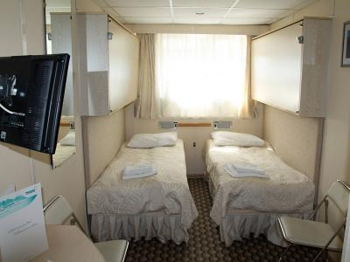 | К каютам данной категории относятся следующие номера кают: № 107-110.  Каюта со всеми удобствами рассчитана на четырех пассажиров.  В каюте два иллюминатора (нельзя отрыть), две двухярусные кровати, кондиционер, телевизор, сейф, внутренний телефон, душ, санузел, туалетные принадлежности, полотенца.
Одноместная каюта, шлюпочная палуба  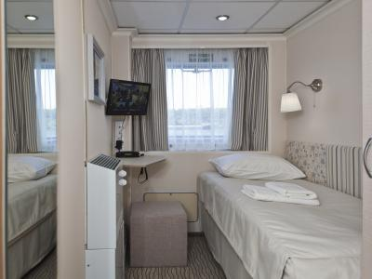 | К каютам данной категории относятся следующие номера кают: № 419-426.  Уютная каюта со всеми удобствами рассчитана на одного пассажира.  В каюте большое открывающееся обзорное окно, односпальная кровать, кондиционер, телевизор, сейф, внутренний телефон, душ, санузел, туалетные принадлежности, полотенца.
Люкс, шлюпочная палуба  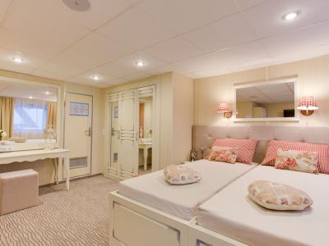 | К каютам данной категории относятся следующие номера кают: № 401-418.  Просторная каюта со всеми удобствами рассчитана на двух пассажиров (есть возможность размещения ребенка до 14 лет на дополнительном месте).  В каюте два больших открывающихся обзорных окна, двуспальная кровать (можно раздвинуть), диван, кондиционер, телевизор, сейф, внутренний телефон, холодильник, душ, санузел, фен, туалетные принадлежности, полотенца.
Люкс, средняя палуба  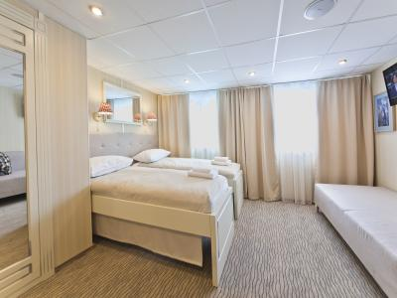 | К каютам данной категории относятся следующие номера кают: № 311-328.  Просторная каюта со всеми удобствами рассчитана на двух пассажиров (есть возможность размещения ребенка до 14 лет на дополнительном месте).  В каюте два больших открывающихся обзорных окна, двуспальная кровать (можно раздвинуть), диван, кондиционер, телевизор, сейф, внутренний телефон, холодильник, душ, санузел, фен, туалетные принадлежности, полотенца.
Стандартная двухместная каюта, средняя палуба  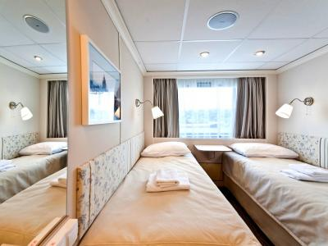 | К каютам данной категории относятся следующие номера кают: № 301-310, 329-342.  Уютная каюта со всеми удобствами рассчитана на двух пассажиров.  В каюте большое открывающееся обзорное окно, две односпальные кровати (нельзя сдвинуть), кондиционер, телевизор, сейф, внутренний телефон, душ, санузел, туалетные принадлежности, полотенца.
Стандартная двухместная каюта, главная палуба  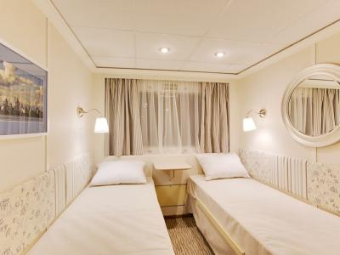 | К каютам данной категории относятся следующие номера кают: № 201-236.  Уютная каюта со всеми удобствами рассчитана на двух пассажиров.  В каюте большое открывающееся обзорное окно, две односпальные кровати (нельзя сдвинуть), кондиционер, телевизор, сейф, внутренний телефон, душ, санузел, туалетные принадлежности, полотенца.

